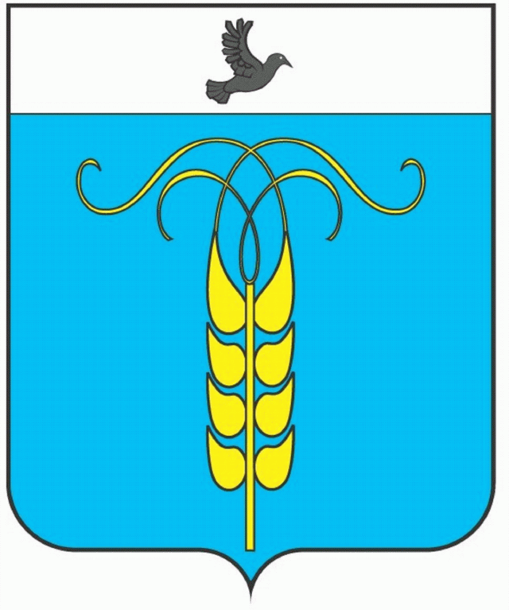

РЕШЕНИЕ

СОВЕТА ГРАЧЕВСКОГО МУНИЦИПАЛЬНОГО РАЙОНА
СТАВРОПОЛЬСКОГО КРАЯ

19 апреля 2018 года с. Грачевка № 33

О внесении изменений в решение Совета Грачевского
муниципального района от 17 сентября 2013 года
№ 56-III "Об учреждении печатного средства массовой информации Грачевского муниципального района – газеты "Грачевский вестник"

В соответствии с Федеральным законом от 06.10.2003г. № 131-ФЗ «Об общих принципах организации местного самоуправления в Российской Федерации», Законом Российской Федерации от 27.12.1991г. № 2124-1 «О средствах массовой информации», Уставом Грачевского муниципального района Ставропольского края Совет Грачевского муниципального района Ставропольского края

Р Е Ш И Л:

1. Внести изменения в решение Совета Грачевского муниципального района от 17 сентября 2013 года № 56-III "Об учреждении печатного средства массовой информации Грачевского муниципального района – газеты "Грачевский вестник":
1.1. Пункт 7 Положения о печатном средстве массовой информации органов местного самоуправления Грачевского муниципального района Ставропольского края - газете «Грачевский вестник» изложить в новой редакции:

"7. Порядок подготовки номера издания
7.1. Материалы, составляющие разделы номера издания, формируются в хронологическом порядке. В случае отсутствия на момент подготовки очередного номера издания одного или нескольких разделов данный номер может быть издан без этих разделов.
7.2. Документы и иные материалы, предусмотренные к публикации в «Грачевском вестнике», поступают к уполномоченному должностному лицу аппарата Совета Грачевского муниципального района Ставропольского края непосредственно от главы Грачевского муниципального района Ставропольского края, председателя Совета Грачевского муниципального района Ставропольского края, управляющего делами администрации Грачевского муниципального района Ставропольского края.
7.3. Уполномоченное должностное лицо аппарата Совета Грачевского муниципального района Ставропольского края осуществляет следующие функции:
обобщает и согласовывает в установленном порядке поступившие материалы;
организует получение документов и иных материалов, подлежащих публикации в «Грачевском вестнике»;
обеспечивает контроль за сроками подготовки и выпуска издания на должном полиграфическом уровне и организует его распространение;
определяет тираж «Грачевского вестника»."

2. Настоящее решение вступает в силу со дня его обнародования.

Председатель Совета Грачевского
муниципального района
Ставропольского края Ф.В.Колотий

Глава Грачевского
муниципального района
Ставропольского края Р.А. Коврыга

